МИНИСТЕРСТВО ОБРАЗОВАНИЯ И НАУКИ УКРАИНЫ

Национальний аэрокосмический университет им. Н.Е. Жуковского

«Харьковский авиационный институт»

Курсы DevOps EPAM

Тема:” Bash ”

|  |  |  |
| --- | --- | --- |
| Выполнил: | студент | Безверхий М.В. |
|  |  |  |
| Проверил: | руководитель | Узун Д. Д. |

Харьков

**2017**

**Задание 1**

В файле приведен фрагмент лог-файла запросов к Apache. Необходимо написать скрипт, который выведет следующую информацию:

1. С какого IP было больше всего запросов? Какая страница чаще всего запрашивалась?
2. Сколько запросов было с каждого IP?
3. К каким несуществующим страницам были обращения?
4. В каком часу было наибольшее количество запросов?
5. Какие поисковые боты обращались к сайту? (IP)

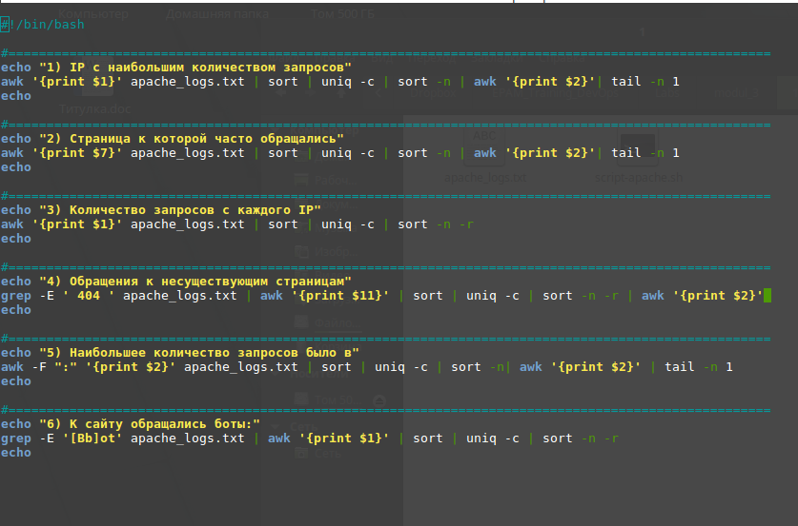

После этого скрипт был сделан исполняемым с помощью команды **chmod a+x script_apache.sh**

И запущен - **./script_apache.sh**

**Задание 2**

Создать скрипт, который использует следующие ключи:

1. При запуске без параметров выведет список возможных ключей и их описание.
2. Ключ --all выводит IP-адреса и символьные имена всех узлов в текущей подсети.
3. Ключ --target=X.X.X.X выводит список открытых системных портов TCP.

Код, выполняющий функциональность каждого из подзаданий, необходимо выносить в отдельную функцию.

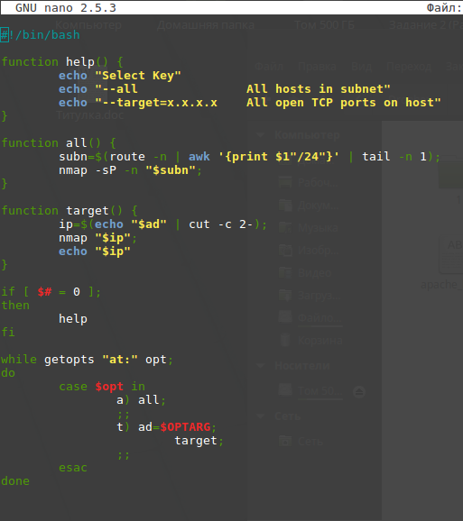

**Задание 3**

Создать скрипт резервирования данных, который в качестве параметров принимает следующие данные:

1. Путь к синхронизируемой директории
2. Путь к директории, в которой будут храниться копии файлов.



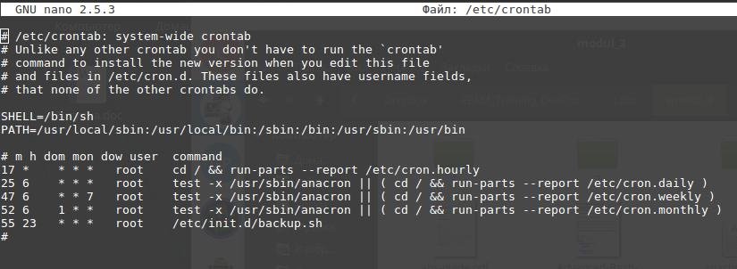

**Задание 4**

Каждый к каждому по SSH, предварительно создать юзеров и настроить SSH, посчитать, когда какие пользователи заходили, сколько времени провели.

1. Настройки SS
2. Fgf
3. Fff

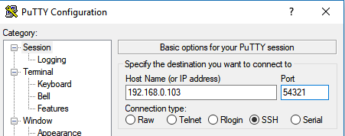

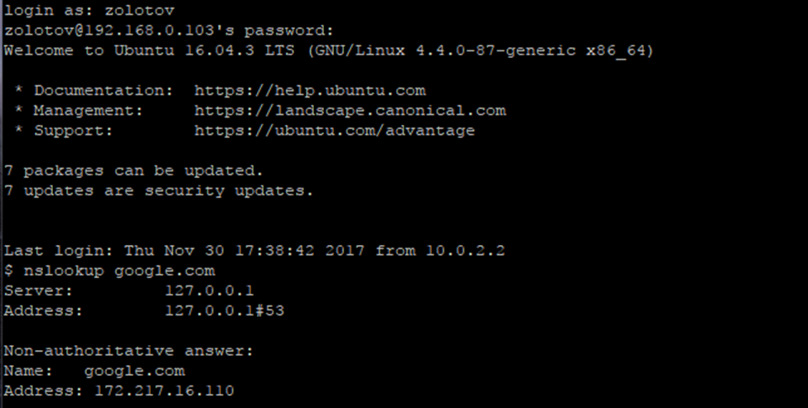

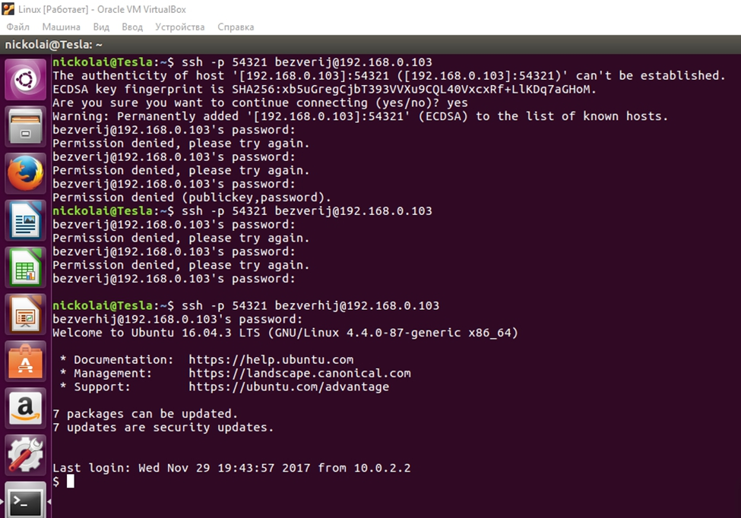

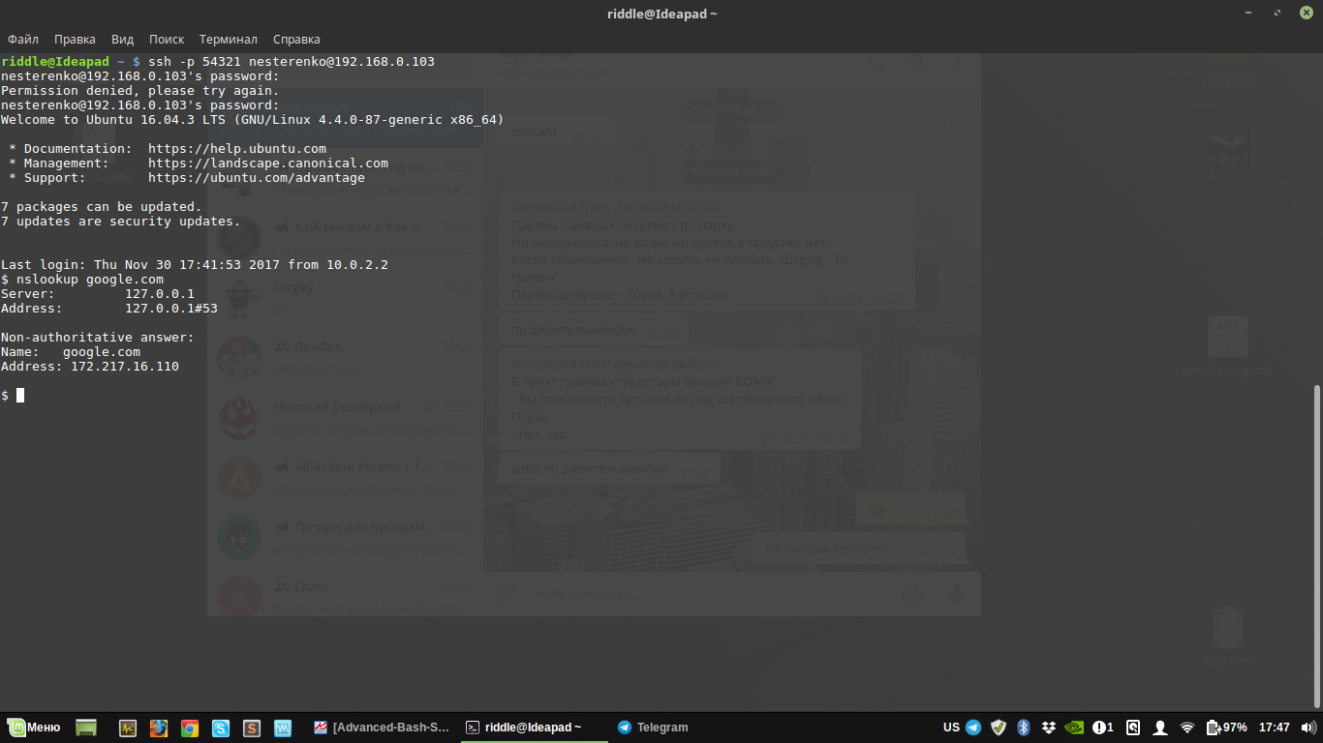

***Вывод:***

В этом курсе мы научились работать со скриптами в Bash. Также освоили навыки создания и использования скриптов!

***Прилагаем результат отработки каждого из скриптов:***

1. В лог апача внесли 1 строку с кодом ошибки 404, для наглядности 4го пункта.

1) IP с наибольшим количеством запросов

157.55.39.250

2) Страница к которой часто обращались

/sitemap1.xml.gz

3) Количество запросов с каждого IP

62 157.55.39.250

61 46.29.2.62

34 207.46.13.48

11 178.76.227.154

7 176.59.119.104

4 157.55.39.174

3 37.140.141.30

2 66.249.78.58

2 217.69.134.29

2 157.55.39.182

1 95.108.158.190

1 93.158.178.129

1 66.249.78.72

1 66.249.78.65

1 66.249.69.39

1 5.255.253.74

1 5.255.253.45

1 217.69.134.39

1 217.69.134.15

1 217.69.134.13

1 217.69.134.12

1 217.69.134.11

1 213.87.151.38

1 185.53.44.186

4) Обращения к несуществующим страницам

"http://example.com/kovboyskie"

5) Наибольшее количество запросов было в

02

6) К сайту обращались боты:

62 157.55.39.250

34 207.46.13.48

4 157.55.39.174

3 37.140.141.30

2 66.249.78.58

2 217.69.134.29

2 157.55.39.182

1 95.108.158.190

1 93.158.178.129

1 66.249.78.65

1 66.249.69.39

1 5.255.253.74

1 5.255.253.45

1 217.69.134.39

1 217.69.134.15

1 217.69.134.13

1 217.69.134.12

1 217.69.134.11

1 185.53.44.186

2.

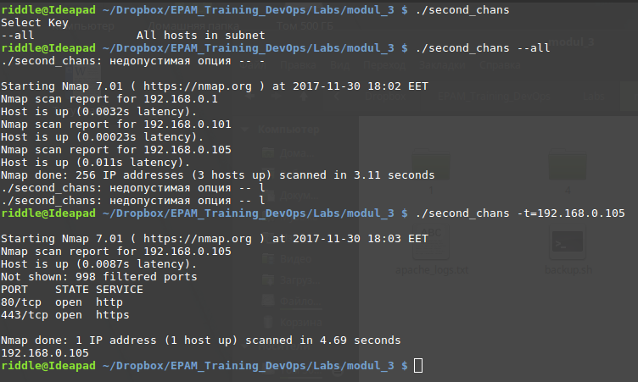

3. 